AeroPlan W&B — Суточный план Диспетчера
ПОДРОБНОЕ РУКОВОДСТВО ПОЛЬЗОВАТЕЛЯ ДЛЯ ДИСПЕТЧЕРОВ ГРУППЫ ЦЕНТРОВКИ
💡 Назначение программы
Программа предназначена для ведения электронного суточного плана дежурства, автоматической подгрузки расписания рейсов авиакомпаний Nordwind и Икар из системы AviaBit, контроля времени выпуска воздушных судов (-40 минут), фиксации центровочных графиков (LIR), коммерческой загрузки (СЗВ/LDM) и удобной передачи дежурства следующему сменщику.

1. Главный экран и элементы управления
При открытии программы перед вами отображается рабочий экран с расписанием рейсов на текущую суточную смену. Все данные сохраняются автоматически на сервере и не теряются при закрытии вкладки.
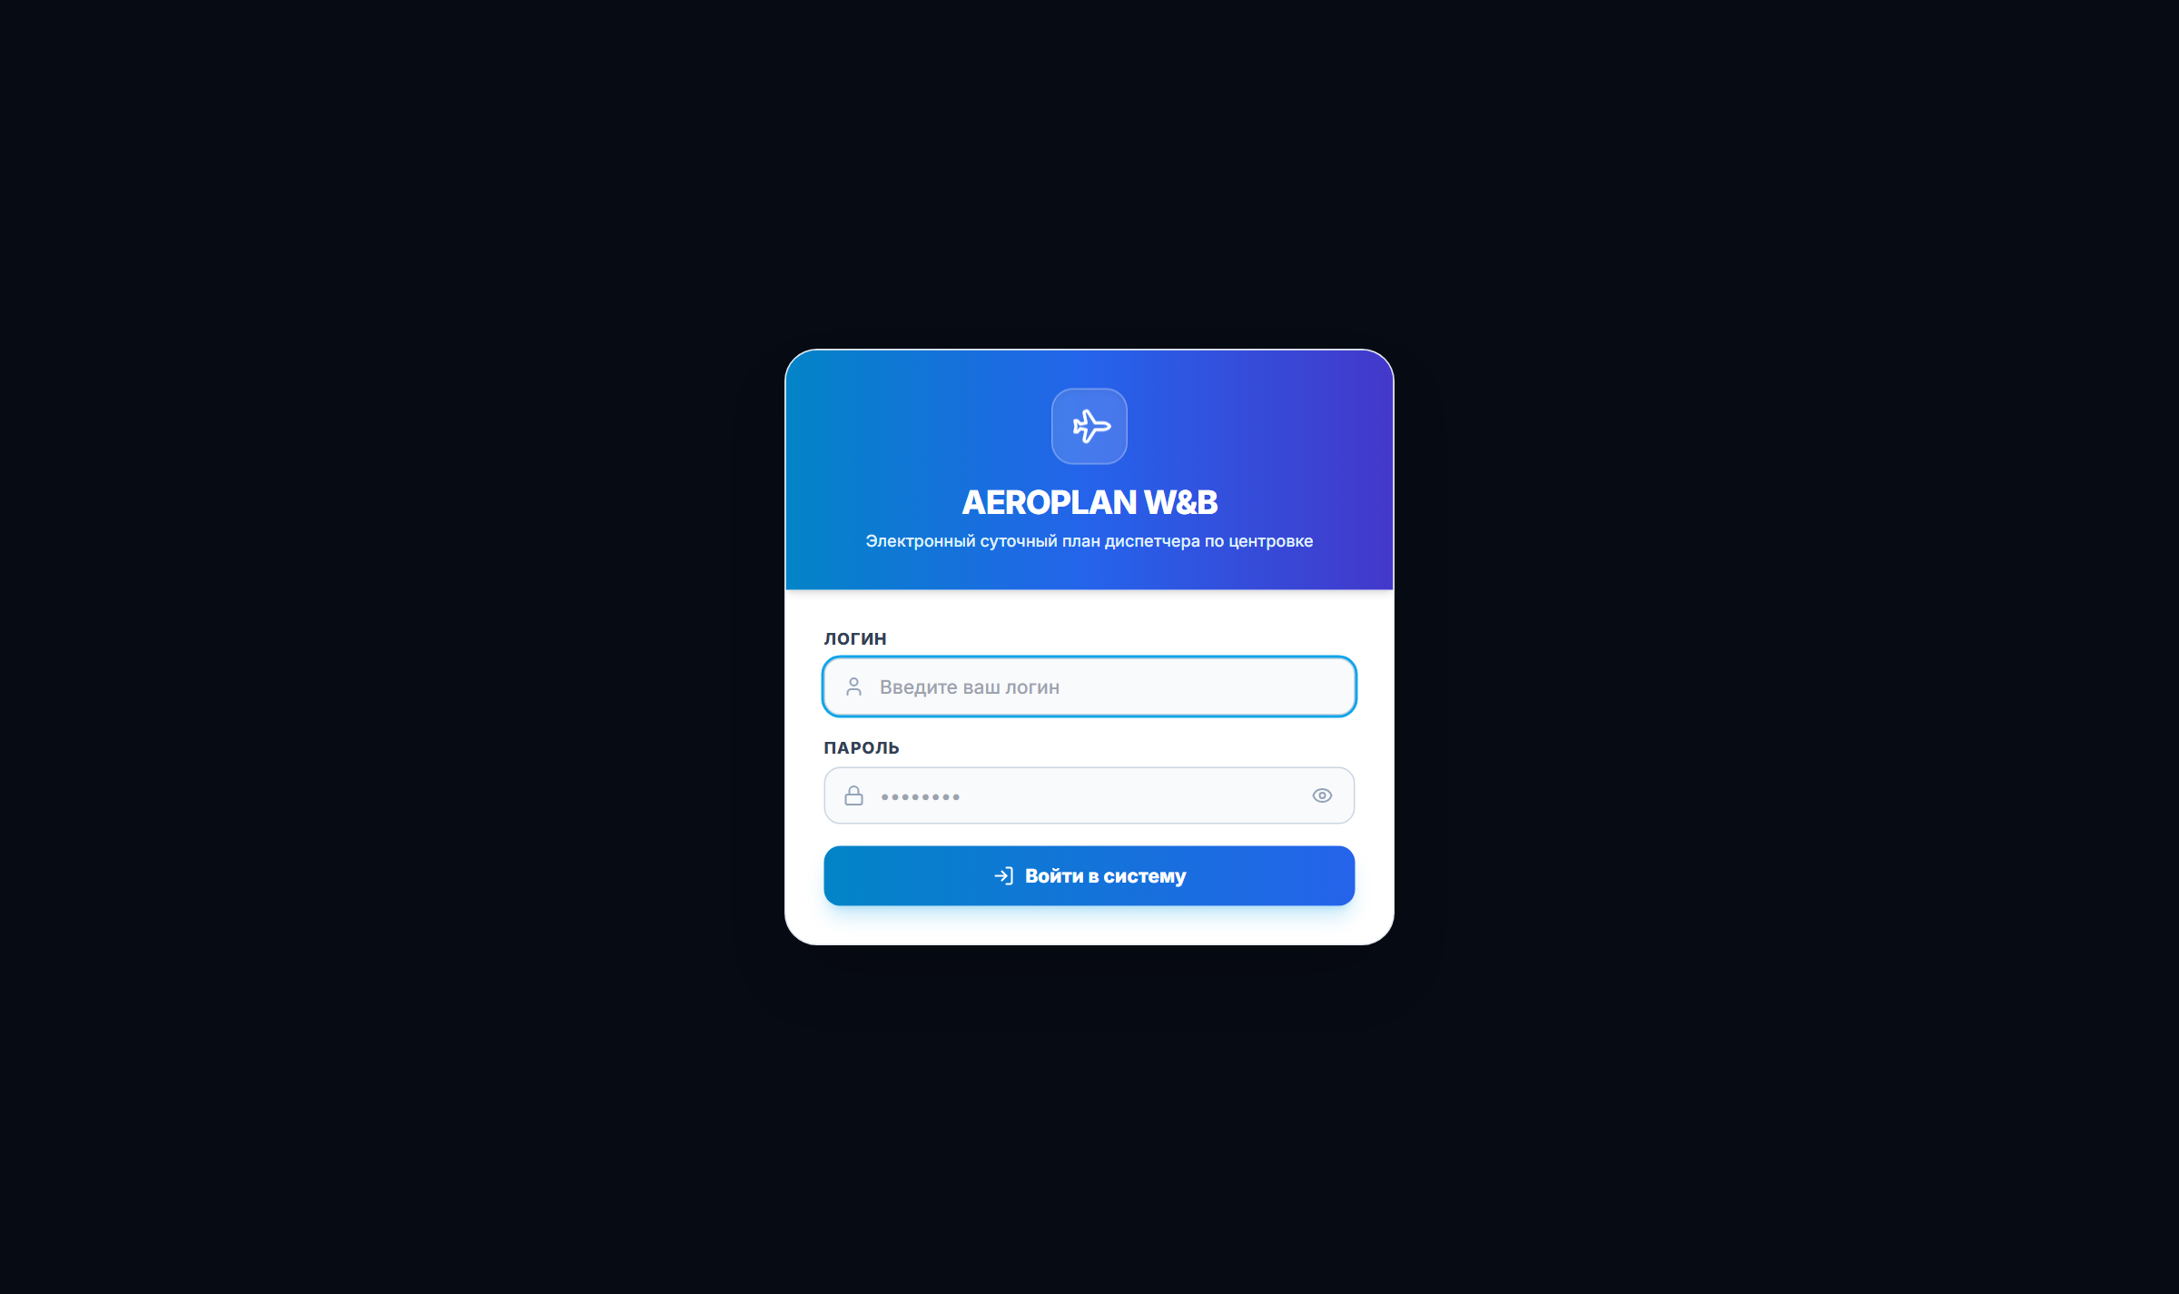
Рисунок: Главный экран электронного суточного плана диспетчера
Верхняя панель управления (Шапка программы)
- Часы UTC и МСК — показывают актуальное всемирное время (UTC) и Московское время (МСК). Работают непрерывно.
- Интервал смены — период действия плана (например, 25.08.2026 — 26.08.2026). При подгрузке из AviaBit выставляется автоматически.
- Кнопка «AviaBit» (синяя) — открывает окно быстрой загрузки свежего суточного плана из AviaBit.
- Кнопка «+ Рейс» — открывает форму для ручного внесения внепланового рейса или рейса другой авиакомпании.
- Кнопка «В Excel» — выгружает текущее расписание в красивую отформатированную таблицу Excel (A4).
- Кнопка «Печать» — отправляет журнал на принтер без лишних кнопок в альбомном формате.
- Кнопка «Сдать смену» — открывает форму передачи дежурства сменщику с архивацией выполненных рейсов и передачей особых распоряжений.
- Кнопка «Тема» (Солнце/Луна) — переключение между удобным дневным (светлым) и ночным (тёмным) оформлением экрана.
Счётчики суточного плана
Под верхней панелью расположена сводка рейсов по статусам:
- Всего рейсов — общее количество рейсов в плане на смену.
- В работе — рейсы, по которым ведётся подготовка документации.
- Выпущено — рейсы, по которым оформлен и отправлен центровочный график (LIR) и СЗВ.
- Закрыто — рейсы, вылетевшие и закрытые по телеграмме LDM.
2. Автоматическая загрузка расписания из AviaBit
Вам больше не нужно вбивать рейсы вручную из разных окон. Программа напрямую связывается с серверами Nordwind и Икар и объединяет их в единый журнал с точным временем вылета, типами самолётов, компоновкой и маршрутами.
Как загрузить план: Порядок действий для загрузки:
- Нажмите синюю кнопку «AviaBit» в верхней панели.
- Выберите нужную смену в один клик: кнопка «Смена Сегодня (08:00 - 14:00)» или «Смена Завтра». Время и даты установятся автоматически.
- При необходимости выберите источник: обе авиакомпании сразу (по умолчанию), только Nordwind или только Икар.
- Убедитесь, что включена галочка «Умное слияние (сохранять введённые заметки и топливо)».
- Нажмите кнопку «Загрузить расписание». Через 1–2 секунды таблица заполнится актуальными рейсами.
💡 Умное сохранение ваших данных
Если вы уже вписали топливо, центровку или заметки по рейсу, а затем повторно нажали «AviaBit» для обновления времени вылета задержек — все ваши ранее введённые данные сохранятся и не сотрутся!

3. Заполнение данных по рейсу
Каждая строка таблицы представляет собой рейс с полным набором центровочных и коммерческих полей.
Назначение колонок таблицы:
- 1. № Рейса: Номер рейса авиакомпании (например, N41288, EO515). При клике можно редактировать.
- 2. Маршрут: Сверху крупно пишется город ПРИЛЁТА (куда летит борт), снизу — коды аэропортов вылета и прилёта (например, Мин.Воды / REN-MRV).
- 3. Время: В ячейке отображаются два значения: сверху зелёным — время выпуска (за 40 минут до вылета), снизу оранжевым — плановое/расчетное время вылета (STD/ETD). Под ними указана дата рейса.
- 4. Борт (ВС): Бортовой номер самолёта (например, 73343, 02743).
- 5. Комп.: Пассажирская компоновка салона (например, 189Y, 215Y, C12Y156).
- 6. PAX: Количество пассажиров на борту (Взрослые + Дети).
- 7. Экипаж: Количество экипажа в формате: Лётный / Проводники / ИТС / Служебные пассажиры (например, 2/4/0/0).
- 8. Топливо (Б / Р / Т): Три поля для ручного ввода топлива: Блок (Block), Рейсовое (Trip), Руление (Taxi).
- 9. Центровка (DOW / DOI / Кухня / MTOW): Вес сухого снаряжённого самолёта (DOW), индекс сухого снаряжённого самолёта (DOI), тип кухни (D — двойная, B — одинарная, N — без питания) и предельный взлётный вес (MTOW).
- 10. Коммерческая загрузка: Вес багажа, груза (Cargo) и почты (Mail) в килограммах.
- 11. Контрольные чек-боксы: Чек-боксы для диспетчера: LIR (график готов/отправлен), СЗВ (ведомость передана), LDM (телеграмма отправлена), Времена в Астру.
- 12. Статус: Быстрая смена статуса рейса: «Подготовлен» ➔ «В работе» ➔ «Выпущен» ➔ «Закрыт».
- 13. Заметки: Любые оперативные примечания (спецбагаж, оружие, инвалиды, задержки, стоянка).
4. Контроль времени выпуска (-40 минут) и оповещения
Программа автоматически отслеживает время до вылета каждого воздушного судна.
- Контрольный рубеж: За 40 минут до вылета рейс переходит в зону контроля выпуска.
- Красная рамка: Вся строка рейса плавно выделяется яркой красной рамкой, обращая на себя внимание дежурного диспетчера.
- Звуковой сигнал: В правом нижнем углу экрана появляется уведомление с кнопкой «Выпустить рейс», а из динамиков звучит приятный служебный сигнал (гонг).
- Снятие тревоги: Как только диспетчер нажимает чек-бокс «LIR» или кнопку «Выпустить», рамка исчезает, и рейс считается своевременно отработанным.
5. Сдача-приёмка дежурства по смене
Процедура смены дежурного диспетчера автоматизирована для исключения потери важной информации.
Инструкция для сдающего смену: Шаги при передаче смены:
- В конце смены нажмите кнопку «Сдать смену» в верхнем правом углу.
- В выпадающем списке выберите фамилию заступающего сменщика.
- Проверьте список переходящих активных рейсов.
- Оставьте включённой галочку «Архивировать выполненные рейсы», чтобы очистить экран от уже закрытых и улетевших бортов.
- В поле «Особые замечания по смене» напишите важные указания для сменщика (например: «Рейс EO413 задержка вылета до 21:30 по метео Сочи, борт 73343 замена колеса»).
- Нажмите «Подтвердить передачу смены».
💡 Как сменщик видит ваши замечания
Когда сменщик открывает программу, прямо над расписанием появляется специальная карточка «📌 Особые замечания по смене» с текстом от предыдущего диспетчера. После прочтения сменщик может нажать кнопку «Ознакомлен ✕».

6. Печать и выгрузка в Excel
Если вам требуется распечатать бумажный суточный план или отправить отчёт руководству:
- Быстрая печать: Нажмите кнопку «Печать» — откроется стандартный диалог печати. Страница автоматически ориентирована горизонтально (альбомный лист) и содержит аккуратную таблицу без лишних кнопок сайта.
- Выгрузка в Excel: Нажмите кнопку «В Excel» — программа моментально сформирует файл суточного плана с правильной разметкой ячеек, готовый для архива или пересылки по почте.
7. Ответы на частые вопросы (FAQ)
Как переключиться на рейсы на завтра? Нажмите синюю кнопку «AviaBit» и выберите «Смена Завтра», затем нажмите «Загрузить». Все старые сегодняшние рейсы автоматически удалятся, и откроется чистое расписание на завтра.
Что делать, если назначен дополнительный рейс, которого нет в расписании? Нажмите кнопку «+ Рейс» в шапке, введите номер рейса, город прилёта, время и борт, затем нажмите «Добавить рейс». Он сразу появится в таблице на своём месте по времени.
Как изменить порядок строк в таблице? Слева от номера каждого рейса есть значок с шестью точками (::). Зажмите его левой кнопкой мыши (или пальцем на планшете) и перетащите рейс выше или ниже на нужную позицию.
Как исправить время вылета при задержке рейса? Просто нажмите на нужное время и введите новое с клавиатуры (например 1430 автоматически станет 14:30). Время выпуска (-40 минут) пересчитается само.

